生花妙笔，写意青春
——肖君章名师创新工作室成功组织学生参加
“第十五届全国中学生创新作文大赛”获奖情况简报
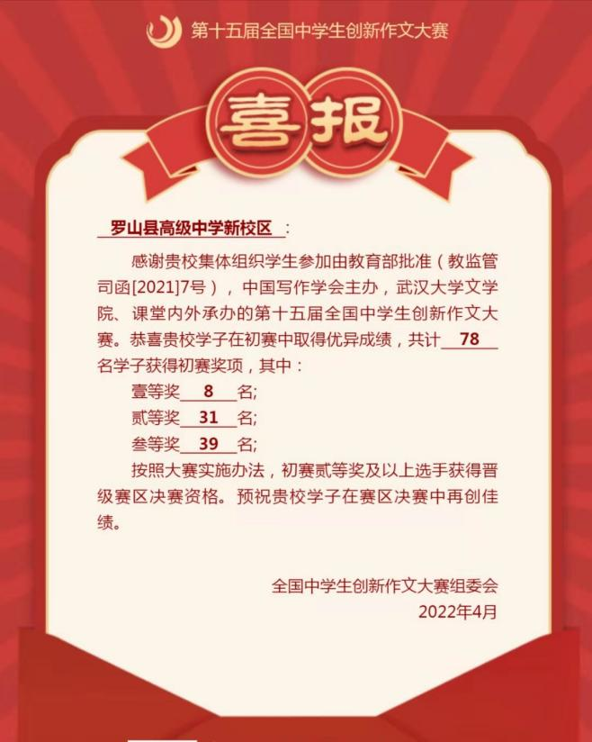
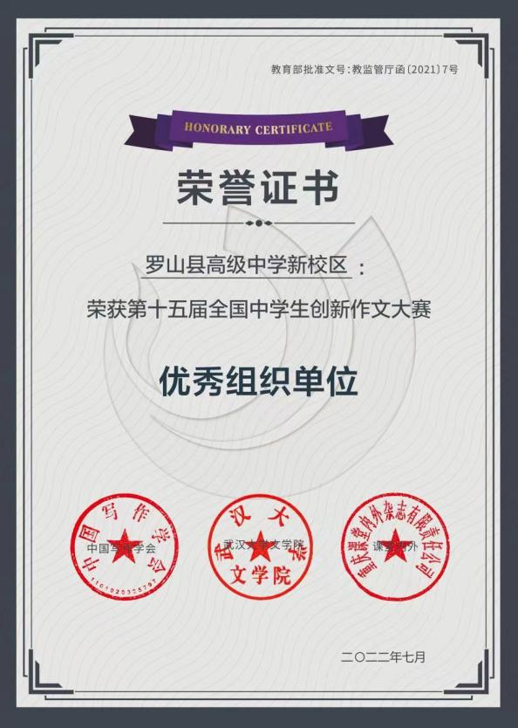
为了积极响应《国务院关于基础教育改革与发展的决定》，推动基础教育的语文教育教学改革，认真贯彻《国家教育事业发展“十三五”规划》《教育部国家语委关于进一步加 强学校语言文字工作的意见》，罗山高中新校区肖君章名师创新工作室积极组织学生参加由中国写作学会举办的第十五届全国中学生创新作文大赛。
在此次面向中小学生的全国性竞赛活动中我校共221名学生参与比赛，78名同学获奖。其中在已完成全部比赛流程的高三组中，我校尚翰林同学获得全国总决赛一等奖，李材同学获得全国总决赛二等奖，唐凯、张鑫宇和姜权武同学获得全国总决赛三等奖；在已结束初赛的高一高二组中，我校3名同学获得一等奖，9名同学获得二等奖，12名同学晋级复赛，多名语文老师获得优秀指导奖。

尚翰林同学荣获全国总决赛一等奖
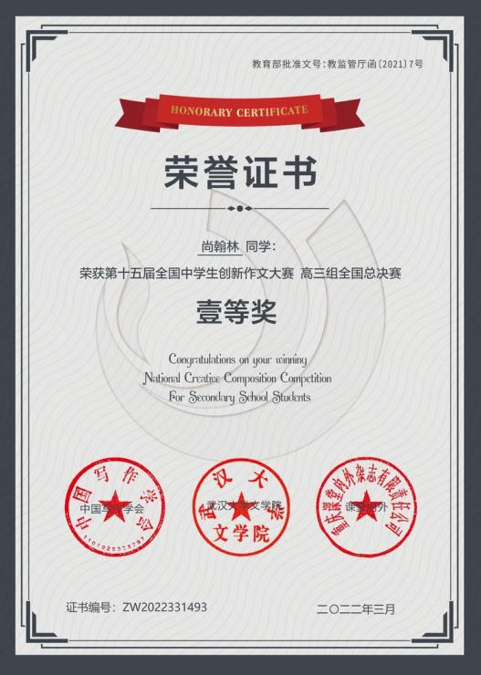
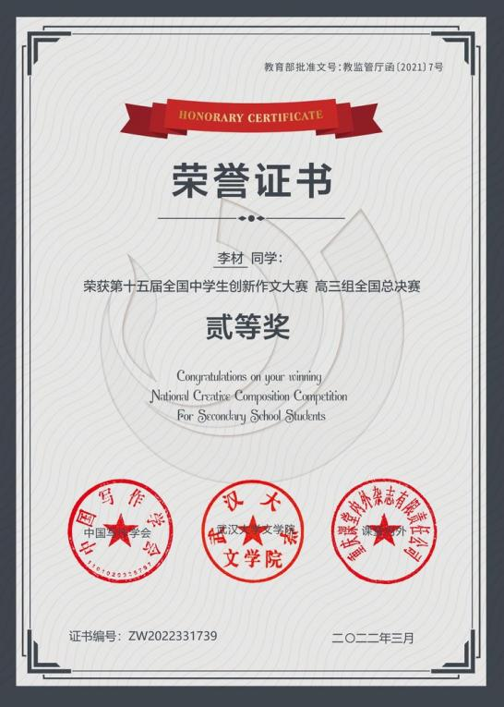
李材同学荣获全国总决赛二等奖
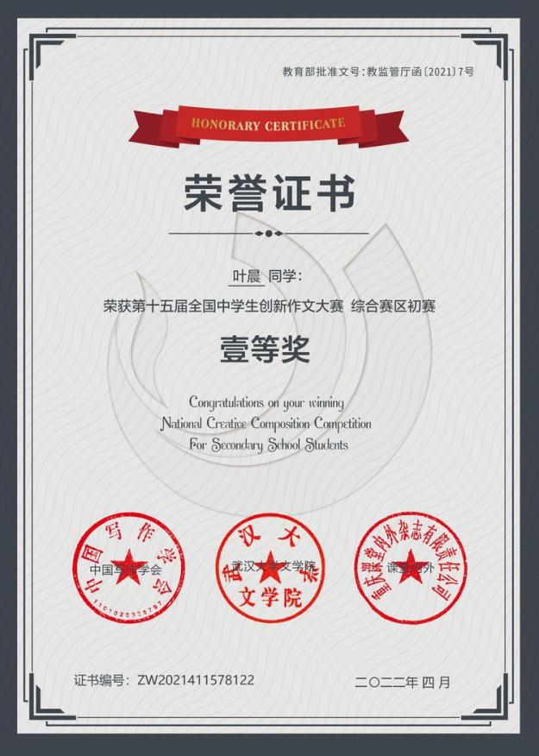
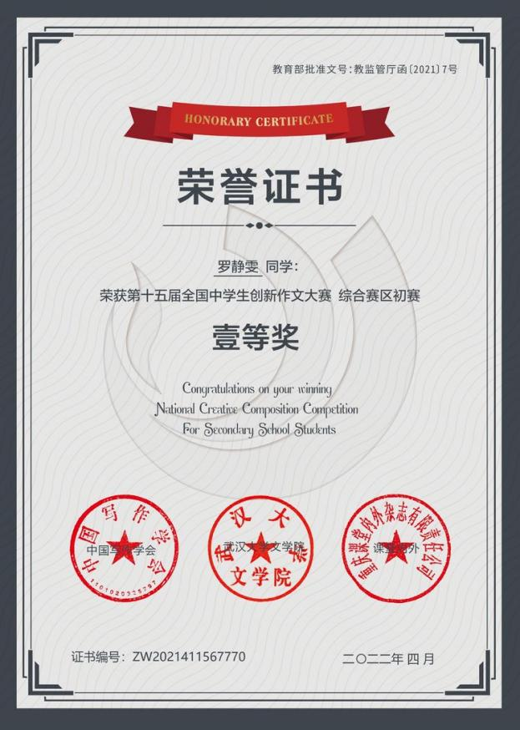
罗静雯、叶晨两位同学荣初赛一等奖

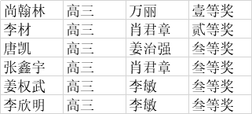
高三组全国总决赛获奖名单

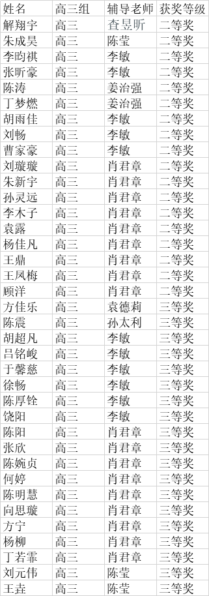
高三组初复赛获奖名单（部分）

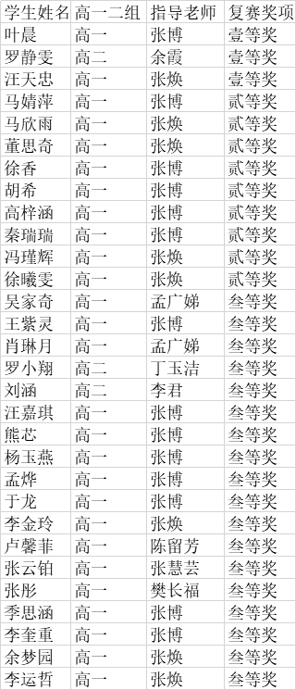
高一二组初赛获奖名单

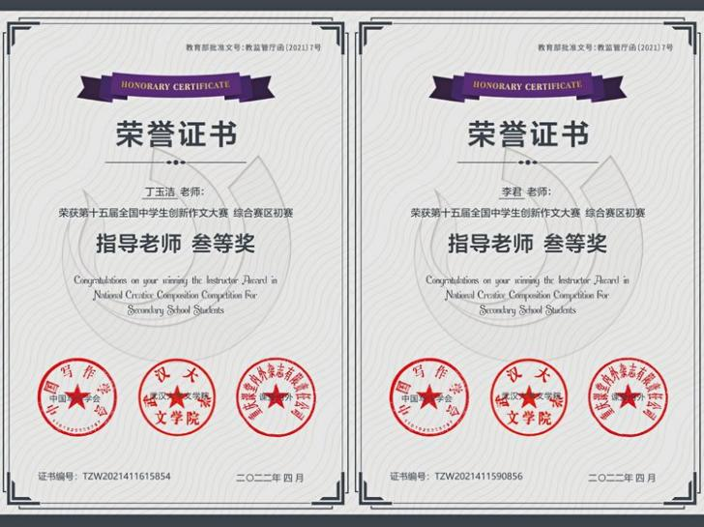
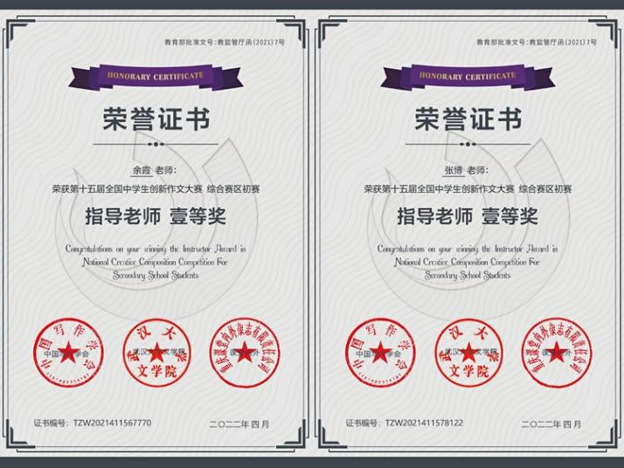
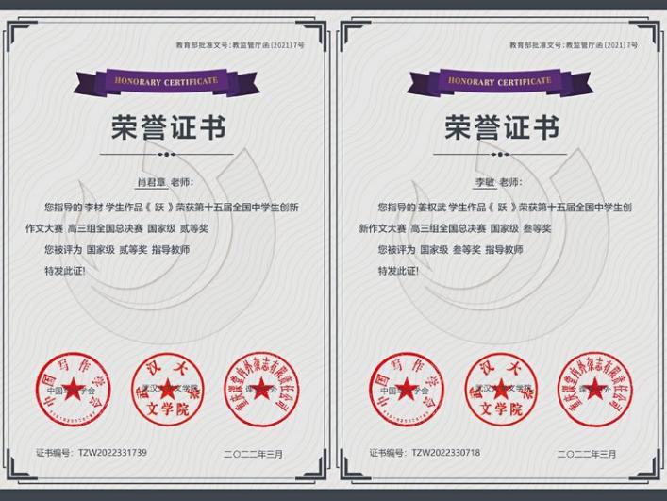
工作室成员荣获优秀指导老师称号

在学校的大力支持下，在工作室的精心组织下，在语文组老师的全力配合下，我校学生取得优异的成绩。学生们在活动中增强写作热情，提升写作能力，塑造自信人生。工作室借此活动努力提高广大学生的语言文字应用能力、学习能力、实践能力、创新能力，增强学生的文化自信；为祖国培育能继承和发扬中华优秀传统文化，用好中国文字、写好中国文章、讲好中国故事的社会主义建设者和接班人。

